OXID eSales
Dokumentation

Benutzerhandbuch Modul
GDPR Opt-in

Copyright
Copyright © 2018 OXID eSales AG, Deutschland
Die Vervielfältigung dieses Dokuments oder Teilen davon, insbesondere die Verwendung von
Texten oder Textteilen bedarf der ausdrücklichen vorherigen Zustimmung der OXID eSales
AG.

Die in diesem Dokument bereit gestellten Informationen wurden nach aktuellem Stand der
Technik verfasst. Die OXID eSales AG übernimmt jedoch keine Haftung oder Garantie für
die Aktualität, Richtigkeit und Vollständigkeit der bereit gestellten Informationen. Da sich
Fehler, trotz aller Bemühungen nie vollständig vermeiden lassen, sind wir für Hinweise
jederzeit dankbar.

Lizenz
Die Lizensierung der Software ist abhängig von der eingesetzten Shop-Edition.

Die Software für den OXID eShop Community Edition wird unter der GNU General Public License v3 veröffentlicht. Sie dürfen diese entsprechend den von der Free Software Foundation herausgegebenen Lizenzbedingungen weiter veröffentlichen und/oder verändern. Die rechtsgültigen Lizenzbedingungen für die Weitergabe von Software, die der GNU GPL unterliegt, entnehmen Sie bitte dem englischen Originaltext unter http://www.gnu.org/licenses/gpl.html.

Die Software für den OXID eShop Professional und Enterprise Edition wird unter kommerzieller Lizenz veröffentlicht. Die alleinigen Rechte an der Software liegen ausschließlich bei der OXID eSales AG. Eine Dekompilierung des Quellcodes, unerlaubte Vervielfältigung sowie die Weitergabe an
Dritte ist nicht gestattet. Zuwiderhandlungen werden ausnahmslos zur Anzeige gebracht und strafrechtlich verfolgt.

Konventionen
In diesem Dokument werden die folgenden typographischen Konventionen verwendet:
Grau hinterlegte Proportionalschrift
Für Benutzereingaben, Quellcode und URLs
Graue Kursivschrift
Für Dateinamen und Pfade
Fettschrift
Für Eingabefelder und Navigationsschritte
Fettschrift dunkelrot
Für Warnungen und wichtige Hinweise

Impressum
OXID eSales AG
Bertoldstraße 48
79098 Freiburg
Deutschland
Fon: +49 (761) 36889 0
Fax: +49 (761) 36889 29
Vorstand: Roland Fesenmayr (Vorsitzender), Dr. Oliver Ciupke
Aufsichtsrat: Michael Schlenk (Vorsitzender)
Sitz: Freiburg
Amtsgericht Freiburg i. Brg.
HRB 701648

Inhaltsverzeichnis
Copyright 2
Lizenz 2
Konventionen 3
Impressum 3
Inhaltsverzeichnis 4
1 Einführung 5
2 Systemvoraussetzungen 6
3 Installation 6
3.1 Modul installieren 6
3.2 Modul aktivieren 6
3.3 Temporäre Dateien löschen 6
4 Konfiguration 6
5 Funktionsbeschreibung 8
5.1 Rechnungsadresse 8
5.2 Lieferadresse 10
5.3 Registrierung 11
5.4 Bewertung 11
5.5 Kontaktformular 12

Einführung
Das Modul GDPR Opt-in stellt Opt-in-Funktionen bereit, welche der OXID eShop für die Umsetzung der Datenschutz-Grundverordnung (DSGVO) benötigt.

Damit wird ermöglicht, dass der Kunde beim Ändern der Rechnungsadresse, beim Anlegen von Lieferadressen, bei der Registrierung im Shop, bei der Bewertung von Artikeln oder beim Abschicken einer Kontaktanfrage explizit der Speicherung und Verarbeitung seiner personenbezogenen Daten zustimmen muss. Für das Kontaktformular kann alternativ festgelegt werden, dass die Daten nach deren Verarbeitung sofort gelöscht werden.

Die Funktionen des Moduls sind die Basis dafür, Anforderungen der Datenschutz-Grundverordnung im OXID eShop umzusetzen. Sie sind nach gründlicher Rechtsberatung und abhängig vom jeweiligen Geschäftsmodell im Shop einzusetzen. Sie resultieren aus der EU-Verordnung Nr. 2016/679, der General Data Protection Regulation (GDPR) und ihrer deutschen Umsetzung, der Datenschutz-Grundverordnung (DSGVO). Die Verordnung regelt die Verarbeitung personenbezogener Daten durch Unternehmen und öffentliche Stellen und gilt europaweit ab dem 25. Mai 2018.

Detaillierte Informationen zum Thema finden Sie beispielsweise auf einer Seite der freien Enzyklopädie Wikipedia: https://de.wikipedia.org/wiki/Datenschutz-Grundverordnung. Auch die Webseiten von Trusted Shop und dem Händlerbund informieren speziell Shopbetreiber ausführlich über die Datenschutz-Grundverordnung: https://shop.trustedshops.com/de/dsgvo und https://www.haendlerbund.de.

Titel des Moduls: GDPR Opt-in
Version: 2.1
Hersteller: OXID eSales AG
Internet: www.oxid-esales.com
E-Mail: info@oxid-esales.com

Die Funktionen des Moduls im Überblick:

- Umsetzung der Datenschutz-Grundverordnung (DSGVO) zur Verarbeitung personenbezogener Daten durch Unternehmen und öffentliche Stellen
- Opt-in beim Ändern der Rechnungsadresse kann angezeigt werden
- Opt-in beim Anlegen von Lieferadresse kann eingeblendet werden
- Opt-in beim Registrieren im Shop kann angezeigt werden
- Opt-in bei der Bewertung von Artikeln ist möglich
- Kontaktformular kann Opt-in für Verarbeitung und statistische Verwendung der Daten anzeigen
- Kontaktformular kann Hinweis auf das Löschen der Daten nach Verarbeitung anzeigen

Systemvoraussetzungen
Für das Modul GDPR Opt-in sind keine speziellen Systemvoraussetzungen notwendig. Es gelten die des OXID eShop: https://docs.oxid-esales.com/eshop/de/6.0/installation/neu-installation/server-und-systemvoraussetzungen.html.

Installation
Dieser Abschnitt beschreibt die Installation des Moduls GDPR Opt-in für den OXID eShop (Compilation) 6.0.2 und höher. Befolgen Sie die Anleitung Schritt für Schritt.

Modul installieren
Das Modul GDPR Opt-in muss aus dem Repository heruntergeladen und installiert werden. Dazu wird per Konsole eines der folgenden Composer-Kommandos im Hauptverzeichnis des Shops ausgeführt:

composer require oxid-esales/gdpr-optin-module:^2.1.0
Installiert die letzte, für den OXID eShop (Compilation) 6.0.2 und höher veröffentlichte Version des Moduls.

composer require oxid-esales/gdpr-optin-module:dev-master
Installiert die aktuelle und noch nicht veröffentlichte Version des Moduls.

Verwenden Sie den Parameter --update-no-dev, wenn die entwicklungsbezogenen Dateien nicht benötigt werden und nicht am Quellcode gearbeitet wird.

Modul aktivieren
Das Modul GDPR Opt-in muss im Shop aktiviert werden. Auf der Registerkarte Stamm des Moduls drücken Sie auf die Schaltfläche Aktivieren.

Temporäre Dateien löschen
Löschen Sie alle Dateien und Ordner außer der .htaccess aus dem Verzeichnis /tmp des Shops.

Konfiguration
Die Funktionen des Moduls lassen sich in dessen Einstellungen aktivieren bzw. deaktivieren. Gehen Sie dafür im Administrationsbereich zu Erweiterungen -> Module und wählen Sie das Modul GDPR Opt-in aus der Liste der Module. Sie finden die Einstellungen auf der Registerkarte Einstell.
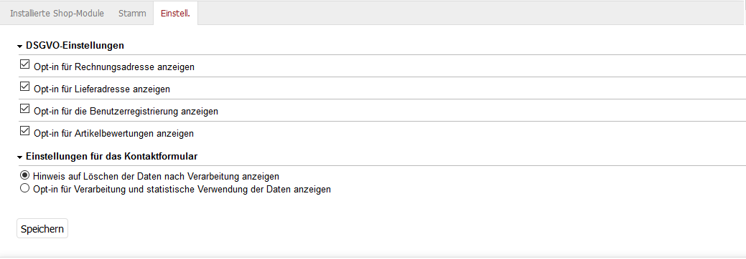
Abbildung 1: Einstellungen des Moduls

DSGVO-Einstellungen
Hier kann eingestellt werden, ob für das Ändern der Rechnungsadresse, das Anlegen einer Lieferadresse, für die Registrierung im Shop und für die Bewertung von Artikeln die ausdrückliche Zustimmung des Kunden zur Speicherung und Verarbeitung seiner personenbezogenen Daten eingeholt werden muss. Ist die Einstellung aktiviert, wird dadurch im Frontend bei der Funktion ein entsprechender Hinweis angezeigt, den der Kunde zur Kenntnis nehmen muss und dem er durch das Anhaken eines Kontrollkästchens explizit zustimmt.

Einstellungen für das Kontaktformular
Für das Kontaktformular kann zwischen zwei Optionen gewählt werden. Zum einen kann ein Hinweis angezeigt werden, dass alle durch die Anfrage übergebenen Daten nach ihrer Verarbeitung gelöscht werden. Zum anderen werden die Daten gespeichert und der Kunde muss dem explizit zustimmen.

Funktionsbeschreibung
Die Funktionen, die das Modul GDPR Opt-in bereitstellt, können im Frontend des Shops genutzt werden. Sie fordern von Kunden die ausdrückliche Zustimmung zur Speicherung und Verarbeitung ihrer Daten beim Ändern der Rechnungsadresse, dem Anlegen von Lieferadressen, bei der Registrierung im Shop, bei der Bewertung von Artikeln und beim Abschicken von Anfragen über das Kontaktformular.

Die Opt-ins werden erst angezeigt, wenn der Kunde am Shop angemeldet ist. Einzige Ausnahme davon ist die Registrierung.

Rechnungsadresse
Unter Mein Konto -> Rechnungs- und Liefereinstellungen können die Rechnungsadresse sowie alle vorhandenen Lieferadressen eines Kunden eingesehen und bearbeitet werden.

Wurde die Moduleinstellung Opt-in für Rechnungsadresse anzeigen aktiviert, muss der Kunde explizit zustimmen, wenn er die Rechnungsadresse geändert hat und diese speichern will. Das Kontrollkästchen für das Opt-in muss dafür angehakt werden.
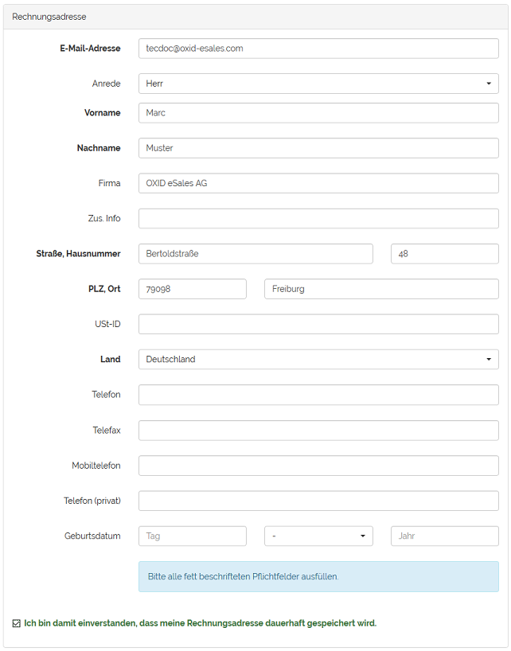
Abbildung 2: Rechnungsadresse ändern

Lieferadresse
Unter Mein Konto -> Rechnungs- und Liefereinstellungen werden alle vorhandenen Lieferadressen eines Kunden aufgelistet, wenn das Kontrollkästchen Rechnungsadresse als Lieferadresse verwenden nicht angehakt ist. Hier kann eine vorhandene Lieferadresse bearbeitet oder eine neue hinzugefügt werden.
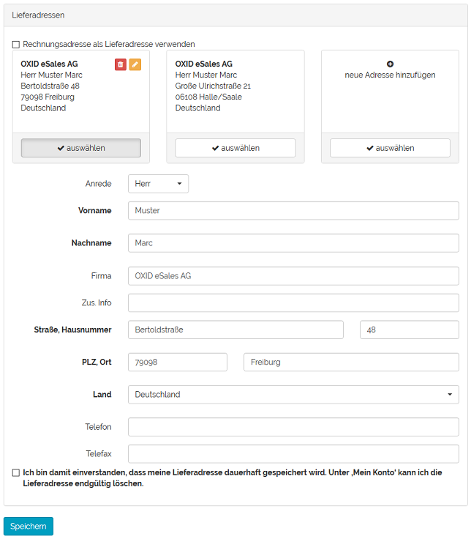
Abbildung 3: Lieferadresse erstellen oder bearbeiten

Wurde die Moduleinstellung Opt-in für Lieferadresse anzeigen aktiviert, ist die explizite Zustimmung des Kunden notwendig, damit die Lieferadresse gespeichert werden kann.

Das Bearbeiten und Hinzufügen von Lieferadressen ist auch direkt im Bestellprozess möglich.

Registrierung
Ein Kunde kann sich im Shop registrieren, indem er im Frontend den Link Anmelden klickt und dann auf Registrieren wechselt. Er kann aber auch im Bestellschritt zwei ein Konto im Shop eröffnen.

Wurde die entsprechende Moduleinstellung aktiviert, kann die Registrierung nur abgeschlossen werden, wenn der dauerhaften Verwendung der im Formular angegebenen Daten für das Kundenkonto explizit zugestimmt wurde.
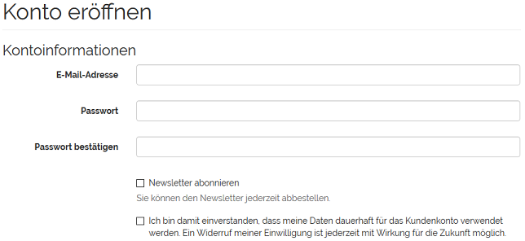
Abbildung 4: Registrierung

Bewertung
Kunden können eine Bewertung zu einem Artikel schreiben und für diesen maximal fünf Sterne vergeben. Ist die Moduleinstellung Opt-in für Artikelbewertungen anzeigen aktiviert, wird ein Hinweis darauf eingeblendet, dass die Bewertung und der Name des Kunden auf der Detailseite des Artikels angezeigt werden. Ohne die ausdrückliche Zustimmung durch Anhaken des Kontrollkästchens können die Bewertung und das Sterne-Rating nicht gespeichert werden.

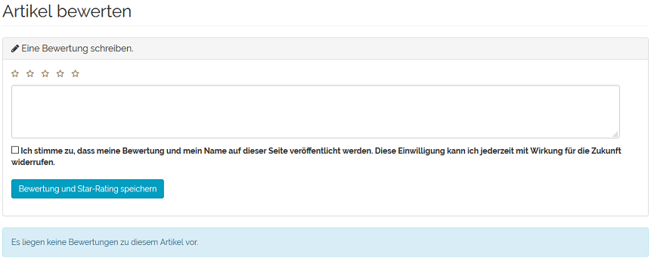
Abbildung 5: Artikel bewerten

Kontaktformular
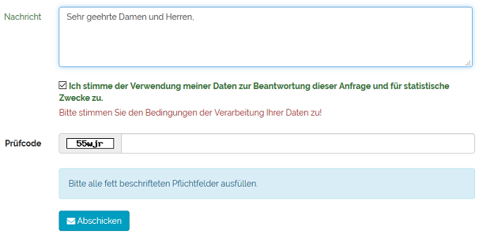
Für das Kontaktformular kann festgelegt werden, dass die Daten der Anfrage für deren Beantwortung und für statistische Zwecke verwendet werden. Der Kunde muss den Bedingungen der Verarbeitung seiner Daten explizit zustimmen. Alternativ dazu können auch alle übermittelten Daten direkt nach der Verarbeitung gelöscht werden. Wurde diese Moduleinstellung gewählt, wird dem Kunden ein diesbezüglicher Hinweis angezeigt.
Abbildung 6: Kontaktformular

